Projektidee

# Idee

Wir verfolgen das Ziel, ein Leiterspiel zu programmieren. Das Spielfeld soll aus hundert Feldern bestehen. Dabei ist das erste Feld gleichzeitig auch das Startfeld und das letzte Feld das Zielfeld. Im Spiel sind die nummerierten Spielfelder mit Leitern verbunden, die man je nachdem hochklettern kann, um den Weg abzukürzen, oder runterklettern muss, um somit einen Teil des Weges erneut zurückzulegen. Mit einem Würfel wird bestimmt, wie weit die Spielfigur fahren darf. Würfelt man die Zahl sechs, darf man einen zusätzlichen Zug ausführen. Der Spieler, der als erstes das Zielfeld erreicht oder darüber hinaus fährt, gewinnt.

# Projektscope

## Prototyp vs. Endversion

Für den Prototyp haben wir uns vorgenommen, eine ganz klassische Version (wie oben beschrieben) zu programmieren. Diese soll mit zwei Spielern, aber nur auf einem Gerät spielbar sein. Durch Klick auf das Würfelfeld wird eine Zahl zwischen 1 – 6 generiert. Die Figur des Spielers, der an der Reihe ist, wird anschliessend automatisch um die gewürfelte Anzahl Felder vorgerückt. Landet man auf einem Feld mit einer Leiter (bzw. anderem Element), wird die Figur auf das mit dem Element verbundene Feld verschoben (Verschiebung nur in eine Richtung, abhängig vom Element). Wird die Zahl sechs gewürfelt, kann der Spieler erneut einen Zug machen (unbegrenzt oft nacheinander möglich). Nach Abschluss des Zuges ist der andere Spieler an der Reihe. Die Endversion des Spiels funktioniert gleich wie der Prototyp, neu kann jedoch auch von zwei verschiedenen Geräten aus miteinander gespielt werden.

## Zielgruppe

Da es eine eher grössere Fläche braucht, um das Spielfeld sinnvoll darstellen zu können, kann das Spiel nur auf Geräten mit einer Bildschirmgrösse von mindestens 11 Zoll gespielt werden. Es werden die Betriebssysteme Windows und MacOS unterstützt. Für das Spiel wird ausserdem eine Tastatur und eine Maus benötigt. Touch-Bildschirme und Geräte mit kleineren Bildschirmen werden nicht unterstützt.

# Mögliche Add-ons

Diese Features werden nur umgesetzt, falls am Schluss noch Zeit dafür übrig bleibt.

* Maximale Spielerzahl auf vier Spieler erhöhen
* Um ins Ziel zu kommen, muss man genau die Zahl würfeln, die man benötigt, um ins Ziel zu gelangen. Würfelt man eine höhere Zahl als man benötigt, muss man mit der Spielfigur die übrig gebliebenen Punkte rückwärtsfahren.
* Spiel auf Touch-Geräten mit genügend grossem Bildschirm ermöglichen
* Spielfigur vom Spieler "bewegen" lassen (Anklicken des Feldes, auf das man mit der gewürfelten Zahl springen kann)
* Spezialfelder: "Geh zurück zum Start", "Würfel nochmal", "Rücke 2 Felder vor", "Geh 2 Felder zurück", "Tausche deine Spielfigur mit einem Mitspieler", etc.
* Mogel-Modus: Spieler kann auch mehr oder weniger als gewürfelt fahren, andere Spieler müssen aufpassen und können bei Mogelversuch Beschwerde einreichen. Ist die Beschwerde berechtigt erhält der Spieler, der gemogelt hat, eine Strafe, ist sie nicht berechtigt, erhält der Spieler, der die Beschwerde eingereicht hat, eine Strafe
* Hover-Funktion der Leitern (bzw. anderen Elemente), damit diese nur sichtbar sind, wenn sie aktiviert werden.

# Vergleich

## Bestehende Online-Spiele

Auf der Seite «Spiele-Kostenlos-Online.de» gibt es bereits eine Vielzahl an verschiedenen Leiterspielen. Diese tragen den Namen «Snakes and Ladders». Snakes (oder auch Chutes) and Ladders ist die bevorzugte englische Bezeichnung dieses Spiels, da man, wie der Name sagt, entweder die Leiter hochklettert oder die Schlange, respektive die Rutschbahn hinunterrutscht. Ein Beispiel hierzu:

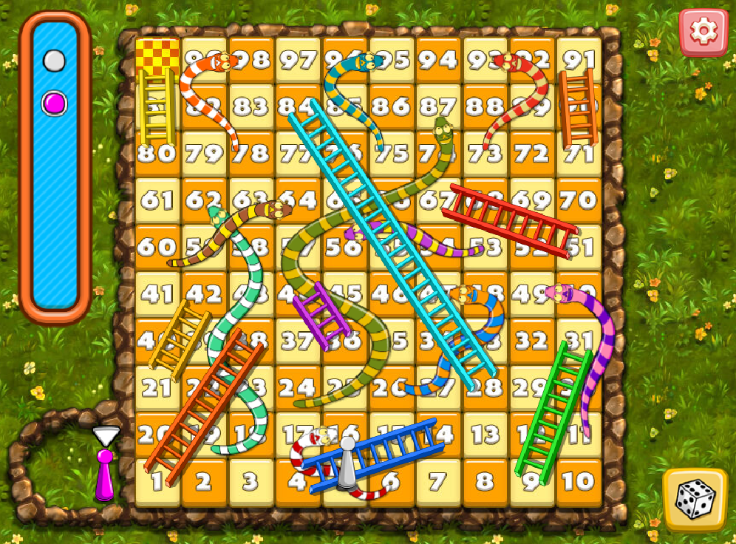

Abbildung 1: Screenshot von https://www.spiele-kostenlos-online.de/brettspiele/wuerfelspiele/leiterspiel-snakes-and-ladders

Was auf der gleichen Spiele-Seite auch auffindbar ist, sind Spiele mit dem Namen «Dice Race». Sie sind in Design und Funktion den Leiterspielen sehr ähnlich, unterscheiden sich aber dadurch, dass es Spezialfelder mit Bomben oder Herzen gibt, die einem entweder ein Leben schenken oder abziehen. Man startet mit zwei Leben, hat ein Spieler kein Leben mehr, hat er das Spiel automatisch verloren. Ein Beispiel dazu: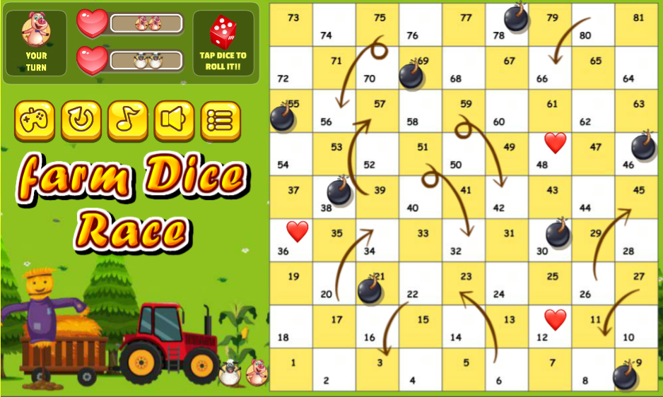

Abbildung 2: Screenshot von https://www.spiele-kostenlos-online.de/brettspiele/wuerfelspiele/farm-dice-race

## Unser Leiterspiel

Die Regeln und Funktionen für das Leiterspiel werden wir weitgehend von den bestehenden Leiterspielen übernehmen. Das Design unseres Spiels werden wir hingegen selbst entwerfen. Beim Design der bestehenden Spiele ist uns nämlich aufgefallen, dass die Leitern/Schlangen das Spielfeld teilweise sehr dominieren oder grossflächig abdecken. Dadurch ist nicht immer klar ersichtlich, welches Feld denn nun das Betroffene ist. Das möchten wir in unserem Spiel besser lösen: Einerseits durch farbige Markierung der Felder (z. B. rot = runter, grün = hoch) und andererseits durch eine bessere Platzierung der Elemente. Die Version mit dem sofortigen Spielverlust wie beim Spiel 'Dice Race' kommt für uns nicht in Frage. Wir finden dabei das Frustpotential zu hoch und ausserdem lebt das Leiterspiel vom Erreichen des Zielfeldes und dem damit verbundenen Vor und Zurück.